香格里拉市掀起“爱国卫生众参与、健康文明生活新风尚”宣传热潮

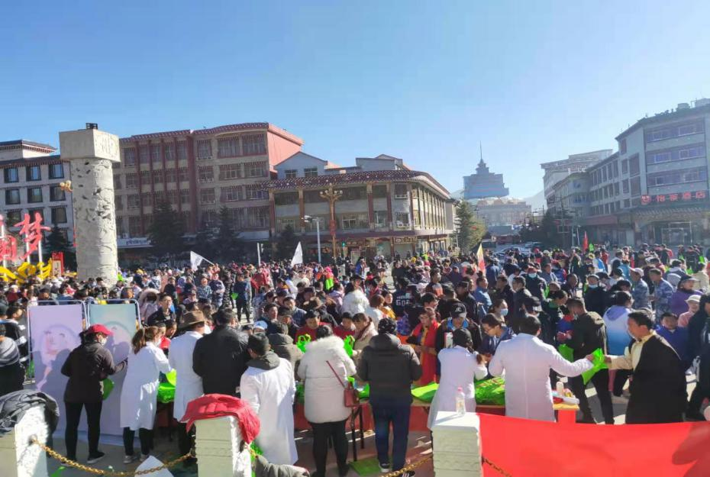
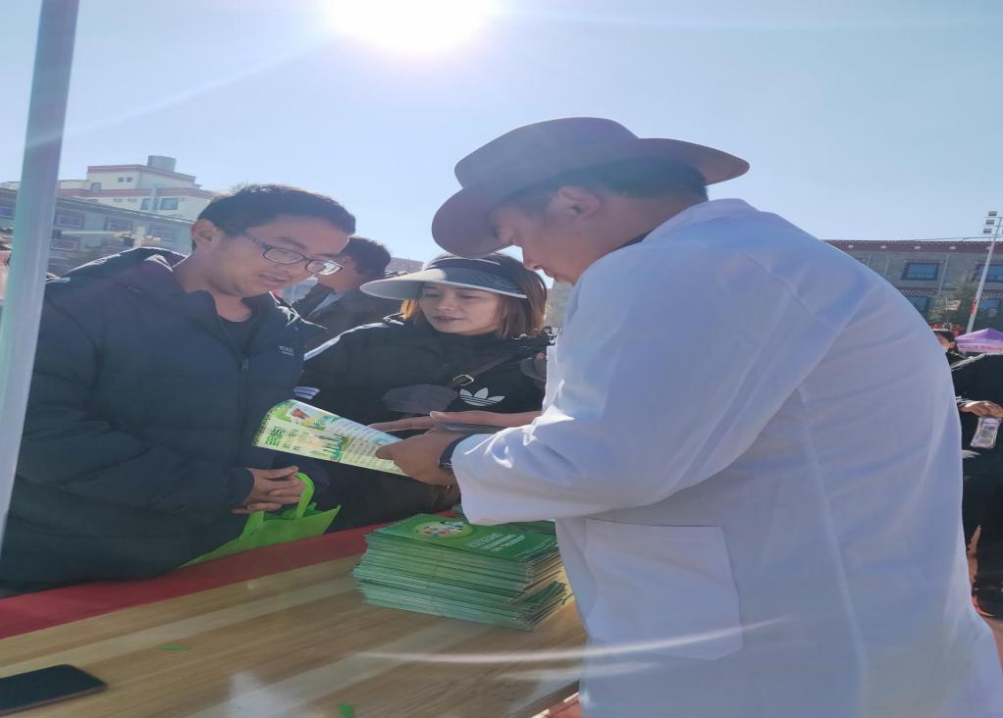
为动员全市各族群众广泛参与爱国卫生运动“7个专项行动”，推动新时代爱国卫生运动和常态化疫情防控不断取得新成效，更好地保障人民生命安全和身体健康，营造健康文明生活环境。2021年1月1日，香格里拉市卫生健康局以元旦穿城跑大型活动开展为契机、牵头组织开展“爱国卫生众参与、健康文明生活新风尚”为主题的宣传活动。
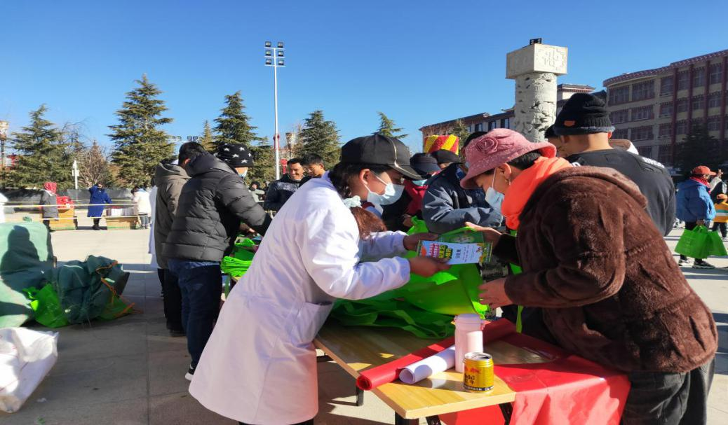
宣传活动中，工作人员用通俗易懂的语言，向现场群众宣传习近平总书记关于开展新时代爱国卫生运动的重要指示精神和爱国卫生运动的方针政策，普及“清垃圾、扫厕所、勤洗手、净餐馆、常消毒、管集市、众参与”相关知识点，倡导“社交距离、勤于洗手、分餐公筷、革除陋习、科学健身、控烟限酒”6条健康文明生活新风尚，倡议大家主动学习卫生健康知识，树立卫生健康理念，养成良好生活习惯。
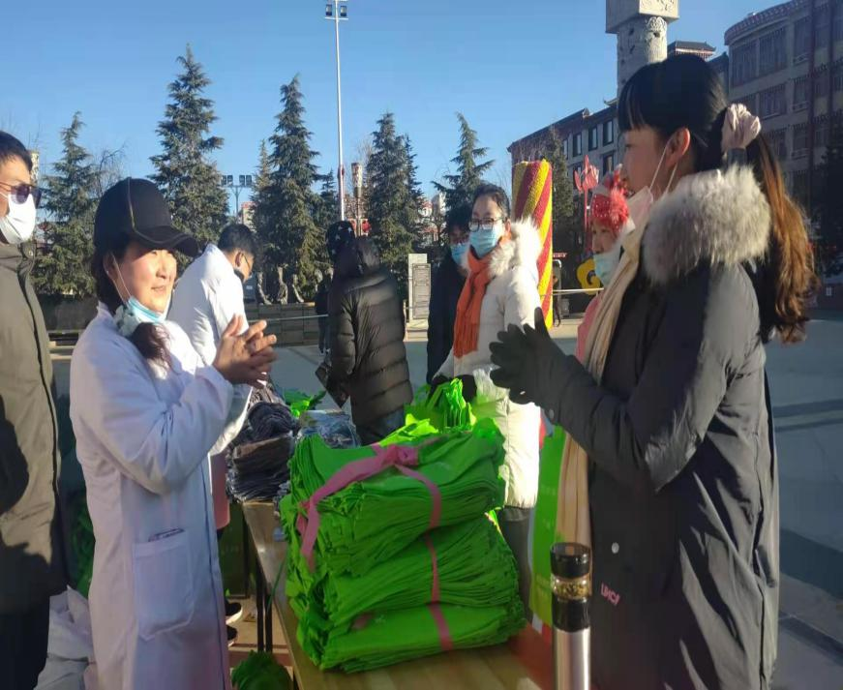
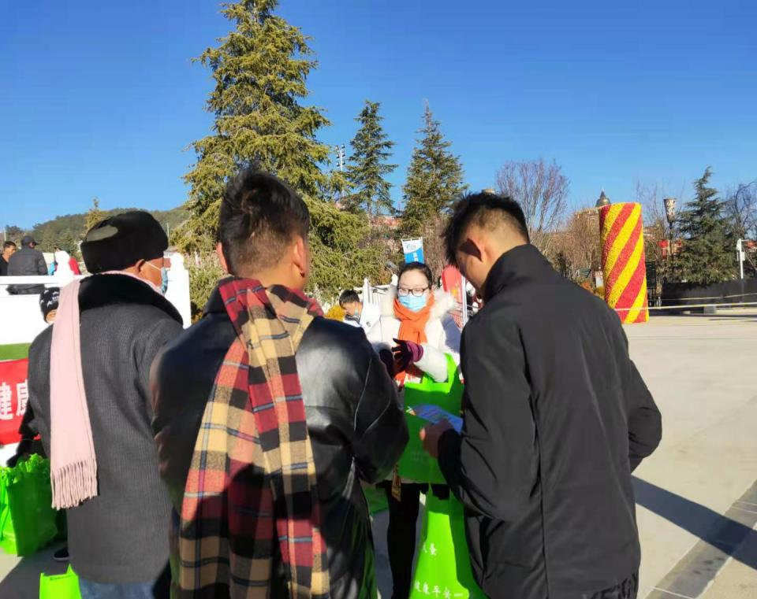
活动现场工作人员耐心为群众面对面宣传讲解“六条新风尚”、现场演示“七步洗手法”，引导群众养成良好生活习惯。向现场群众发放了以“清垃圾、扫厕所、勤洗手、净餐馆、常消毒、管集市、众参与”为宣传主题的《推进爱国卫生运动、提升群众健康水平》、以号召全民参与爱国卫生专项行动、倡导“六条新风尚”为主题的宣传册10000余份，倡导健康文明生活方式围裙1000余条、环保提袋3000余个、《中国公民健康素养66条》宣传扑克500余盒，共计发放14500余份宣传品。全市上下掀起爱国卫生“7个专项行动”“六条新风尚”“七步洗手法”宣传热潮，宣传活动效果良好，深受广大群众好评。

